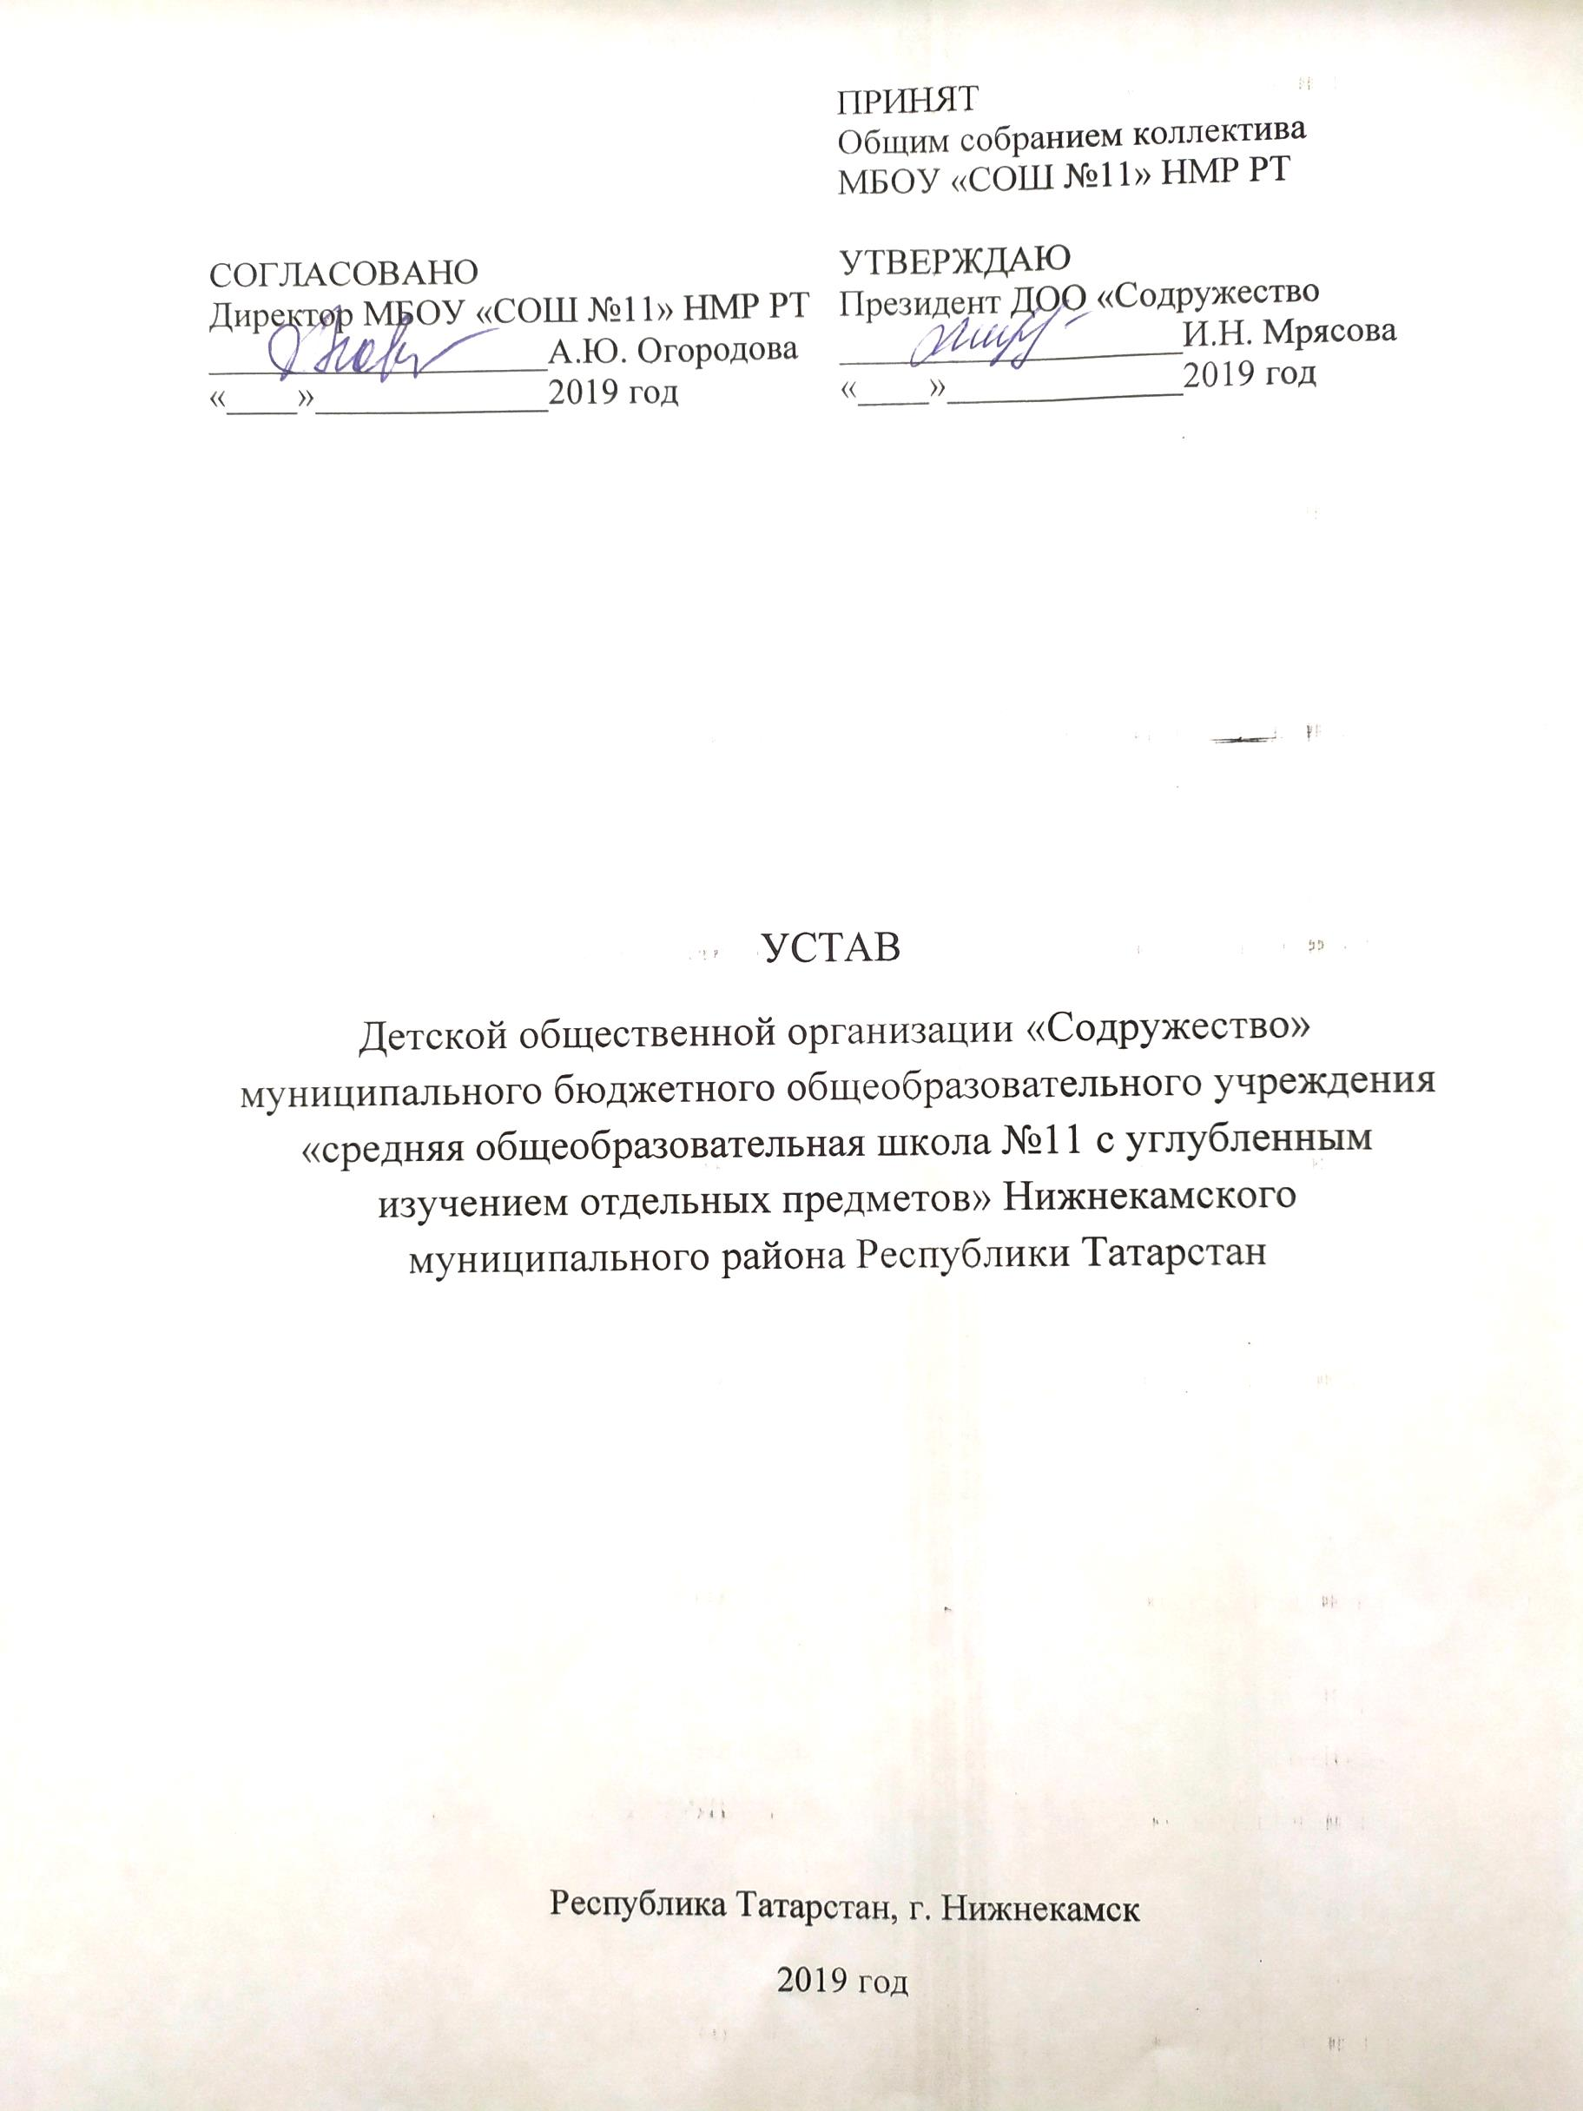 | ПРИНЯТ  Общим собранием коллектива  МБОУ «СОШ №11» НМР РТ
СОГЛАСОВАНО  Директор МБОУ «СОШ №11» НМР РТ  ___________________А.Ю. Огородова  «____»_____________2019 год | УТВЕРЖДАЮ  Президент ДОО «Содружество  ___________________И.Н. Мрясова  «____»_____________2019 год

УСТАВ
Детской общественной организации «Содружество» муниципального бюджетного общеобразовательного учреждения «средняя общеобразовательная школа №11 с углубленным изучением отдельных предметов» Нижнекамского
муниципального района Республики Татарстан

Республика Татарстан, г. Нижнекамск
2019 год

- Общее положение

  - Детская общественная организация «Содружество» основана в результате добровольного объединения учащихся на основе общности интересов.
  - Детская организация осуществляет свою деятельность в соответствии Конституции РФ, Законом РФ «Об общественных объединениях» данных уставом.
  - К основным принципам деятельности детской организации относятся:
- уважение, достоинство и мнение каждого члена организации
- равноправие членов, самоуправление и законность
- ответственность за выполнение принимаемых решений
- права большинства и меньшинства
  - ДОО имеет эмблему.
  - Место базирования: 423570 Республика Татарстан г. Нижнекамск, ул. Гагарина 1В.

- Цели и задачи ДОО «Содружество»

  - Цель: создание условий для всестороннего развития молодых в различных сферах общественной жизни, раскрытие его потенциалов, защита интересов и прав членов детской организации.
  - Задачами являются: выражение и защита интересов учеников, поддержка инициатив, направленных на интеллектуальное, духовное, физическое развитие членов организации, участие в установленном порядке в разработке целевых детских и молодёжных программ.
  - Принципы деятельности: добровольность, равенство, самостоятельность, коллективное воздействие и индивидуальный подход, включённость детей и подростков в реально социально-значимые отношения.

- Права и обязанности членов ДОО «Содружество»

  - Членами ДОО являются 1-11 класс муниципального бюджетного общеобразовательного учреждения «Средняя общеобразовательная школа №11 с углубленным изучением отдельных предметов» Нижнекамского муниципального района Республики Татарстан.
  - Член детской организации имеет право:
- выражать и отстаивать интересы детской организации;
- избирать и быть избранным в руководящий орган школы;
- иметь от школы защиту своих интересов, поддержку;
- получать информацию, имеющуюся в распоряжении детской организации.
  - Член детской организации обязан:
- выполнять требования Устава и положения детской организации;
- исполнять принятые на себя обязательства;
- исполнять решения Парламента.

- Прекращение деятельности ДОО «Содружество»

  - Прекращение деятельности детской организации производится путём её реорганизации (слияния, присоединения, разделения, выделения или ликвидации).
  - Реорганизация и ликвидация детской организации осуществляется по решению совета, принятого не менее 2/3 голосов.

- Основные принципы, на которые опирается ДОО «Содружество»

  - Добровольность – членам ООГ может быть любой школьник с 7 лет, а также взрослый; каждый, кто готов участвовать в реализации программы организации и принимающий её Устав. Каждый имеет право добровольно вступать и выходить из организации. Во всех делах участие детей добровольно.
  - Равноправие. Все члены организации равны между собой в правах.
  - Гармонизация:
- признание личности ребёнка с достоинством и потенциалом в качестве самоцели;
- подготовка детей к необходимости ориентации в системе проблемных жизненных ситуаций и выбору ценностей для их разрешения;
- развитие мышления детей и подростков, их интеллигентности, внутренней состоятельности и внешней культуры;
- упрочнение норм уважительного отношения к другим людям;
- открытость и готовность детей к непрерывному обогащению социального опыта с целью реализации общечеловеческих ценностей в своей жизни.
  - Самореализация:
- осознание цели и значения деятельности для личного саморазвития;
- учёт осознанности каждым ребёнком своего «Я»;
- наличие чётких и ясных перспектив в той деятельности, в которую ребёнок включается;
- видение конечного результата и промежуточных итогов;
- доверие ребёнку в выборе средств и способов достижения поставленной цели;
- учёт возрастных и индивидуальных особенностей детей.
  - Включённость:
- добровольность включения ребёнка в ту или иную деятельность;
- соответствие уровня социальных отношений, в которые включается ребёнок, его возрастные и индивидуальные особенности и возможности;
- создание реальных возможностей для включения детей в дела, обеспечение гарантий выбора и содержания деятельности, свобода выбора средств её осуществления;
- вовлечение всех ребят в различные виды социально-значимой деятельности;
- создание возможности переключения с одного вида деятельности на другой, в рамках детской организации;
- предоставление ребёнку или группе детей внутри организации прав и возможностей в отстаивании своего мнения, распространении и получении достоверной информации по всем вопросам деятельности организации, в том числе и о себе;
  - Взаимосвязь педагогического управления и детского самоуправления:
- передача и усвоение детьми социального опыта, который должен осуществляться через совместную деятельность детей и взрослых, создание в коллективе обстановки, близкой к семейной;
- обеспечение опыта социального новаторства творческим характером деятельности, решением проблемных задач и ситуаций;
- создание условий для реализаций существующих интересов детей, их обогащения и возвышения;
- предоставление возможности выбора деятельности, способа и средств достижения цели коллектива и т. п. при условии предоставления достаточной ориентировочной основы деятельности.

- Организационный блок

  - В состав ученического самоуправления входят учащиеся нашей школы, в возрасте от 7 до 17 лет. Президентом ученического самоуправления могут быть учащиеся 8-11 класса. ДОО имеет свою эмблему, территорию, традиции.
  - Руководящий орган ДОО – Парламент. Глава Парламента – президент, который возглавляет советы:
  - Учебный совет.
  - Совет культуры и досуга.
  - Оформительный совет.
  - Спортивный совет.
  - Экологический совет.
  - Патриотический совет.
  - Пресс-служба совета
  - Президент выбирается тайным всеобщим голосованием всех членов ДОО.
  - Совет курируется педагогом – организатором и заместителем директора по ВР.
  - Один раз в четверть проходит совместное расширенное заседание Парламента во главе с директором школы.

- Содержательный блок

  - Деятельность ДОО осуществляется по направлениям:
• Гражданско-патриотическое направление. Цель: воспитание подрастающего поколения в духе патриотизма, уважения к истории родного края и людям старшего поколения;
• Экологическое направление. Цель: пропаганда здорового образа жизни, воспитание бережного отношения к природе.
• Направление «Интеллект, творчество». Цель: развитие познавательных интересов, выявление юных дарований.
• Направление творческого саморазвития личности. Цель: развитие умения общаться, анализировать факты, чётко и интересно выражать свои мысли.
  - Деятельность ученического самоуправления строится на работе служб, соответствующих основным направлениям программы.
- Учебный совет. Рассматривает вопросы успеваемости, посещаемости, организует работу консультантов, а также внеклассную работу по предмету. Предметные декады, смотры знаний.
- Совет культуры и досуга. Организует контроль за дисциплиной на уроках, переменах, трудовых делах, общественных мероприятиях. Организует проведение тематических классных часов, подготовку к общешкольным праздникам, работу с младшими школьниками.
- Оформительный совет. Отвечает за выпуск школьной и праздничной газет, за информацию о школьной жизни, оформление уголков в классах, ведение его рубрик.
- Спортивный совет. Проводит санитарные дни, генеральные уборки, ведёт контроль за дежурством, организует оздоровительные мероприятия.
- Патриотический совет. Проводит патриотические мероприятия.
- Экологический совет. Проводит экологические мероприятия.
- Высшим органом самоуправления является сбор. С целью создания правовой базы организации, на сборе был утверждён Устав, эмблема.

- Управленческий блок

  - Формируется система ученического самоуправления под руководством членов педагогического коллектива. Деятельность педагога заключается в сообщении учащимся знаний о значении самоуправления, формирует положительные мотивы у учащихся к самоуправленческой деятельности, вырабатывает у учащихся навыки самостоятельной работы. Педагог-организатор, в свою очередь, передаёт учащимся организаторский опыт, показывает пример участия в общественной работе, выступает носителем традиций, сложившихся в самоуправлении школы.
  - Одной из задач детского самоуправления является сотрудничество и расширение поля позитивного общения в семье, реализация планов по организации совместной деятельности родителей и детей. В детском самоуправлении сложились разнообразные формы деятельности: круглые столы, совместные праздники, концерты, соревнования, конкурсы, туристические походы, экскурсии. Родители помогают в оформлении и подготовке мероприятий, непосредственно участвуют в них. Инициаторами и организаторами этой работы являются лидеры детской организации.

